2022-2023 ÖĞRETİM YILI HORASAN ANADOLU LİSESİ
9. SINIFILAR HZ MUHAMMED’İN HAYATI DERSİ 1.DÖNEM 1.YAZILI SINAVI
Adı Soyadı:……………………………………………… Sınıfı ve No:… ………./……… …11/2022
SORULAR

1- Aşağıdakilerden hangisi, Peygamberimizin hayatını öğrenmemizi gerektiren sebeplerden biri değildir?
A-) Peygamber Kur’an-ı anlamak için bir rehberdir.
B-) Peygamber teşri görevi gereği insanlara din hakkında hükümler koyar.
C-) Peygamber ibadetlerin uygulanması açısından insana en iyi örnektir.
D-) Peygamber vahiy aldığı için, insanların onun hayatından örnekler almaları çok zordur.
E-) Peygamber dinin içinden ve dışından tüm alanlarda örnek alınacak bir yapıya sahiptir.

Peygamber Efendimiz (s.a.v.) İslam dinini en iyi yaşayan kişidir. O, insanlık için örnek bir şahsiyettir. Kur’an-ı Kerim’de Peygamber Efendimiz (s.a.v.) övülerek insanlara örnek gösterilmiştir.“...Allah’ı çok anan kimseler için Resûlullah en güzel örnektir.” Dolayısıyla Peygamberimizi (s.a.v.) örnek almak Müslümanlar için dinî bir görevdir. Peygamberi örnek almak, onun sahip olduğu ahlaki faziletleri hayatımıza geçirmekle olur.

2-) Yukarıdaki paragraftan çıkarılacak en temel yargı hangisidir?
A-) Kutsal kitabımızda övüldüğü için Peygamberimiz İslam dini açısından en değerli kişidir.
B-) Allah’ın emir ve yasaklarını insanlara bildirilmesi için peygamberler ilahi bir görev almıştır.
C-) Peygamber efendimiz Allah’ın emirlerine tam anlamıyla uyduğu için Müslümanlar için hatasız bir örnektir.
D-) Peygamberimizin övülmüş olması onun yerine getirdiği görevin ne kadar kutsal olduğunun bir göstergesidir.
E-) Bir Müslüman akıl yoluyla da iyi ve kötüyü bulabilir, Bu konuda peygamberin kılavuzluğuna ihtiyacı yoktur.

(A) KİTAPÇIĞI

- Şiir ve hitabet sanatına çok önem verilirdi.
- Halk bir devlet ve bayrak etrafında toplanmıştı.
- Haram aylarda savaşmak uygun görülmezdi.
- Güçlü ve soylu olanlar güçsüzleri ezerdi
- “Hadari” konar-göçer Araplar için kullanılan bir kavramdır.

3-) Yukarıdaki öncüllerden hangileri Risâlet öncesi (İslam’dan önce) Arap Yarımadası’nın özelliklerindendir?

A-) I-II B) I-III-IV C-) II-III-V D-) I-II-III-IV E-) III-IV-V

4- Hz. Peygamber’in hayatını ve şahsiyetini, tebliğ faaliyetlerini, siyasi ve askeri mücadelelerini konu alan ilim dalına ne denir?
A-) Siyer
B-) Si’ga
C-) Enbiya
D-) Zikr
E-) Fıkıh

5-) Risalet öncesi dünyada görülen dinler ve ülkeler hangi seçenekte yanlış eşleştirilmiştir?
A-) Çin-Konfüçyanizm
B-) Habeşistan-Hristiyanlık
C-) Bizanz İmparatorluğu-Hristiyanlık
D-) İran-İslamiyet
E-) Orta Asya-Budizm

6-) Aşağıdaki cümlelerden hangisi Risalet öncesi Arap Yarımadasının dini durumu hakkında yanlış bir bilgi içermektedir ?
A-) İnsanların çoğu kendi elleriyle yaptıkları taş, ağaç, toprak, altın ve gümüşten putlara tapıyordu.
B-) Arap Yarımadası’nda her zaman putperestlik inancı hâkimdi.
C-) Lat, Menat, Uzza ve Hübel Arap Yarımadasındaki önemli putlardan bazılarıdır.
D-) Arap Yarımadası’nda Yahudiler ve az da olsa Hristiyanlar da vardı.
E-) Tevhid inancını terk ederek Allah’a (c.c.) eş koşmak bu dönemde yaygın bir uygulamaydı.
Arap Yarımadası’nda insanlar kabileler hâlinde yaşıyordu. Kabilecilik yaygındı ve bir kimse kendi kabilesi haksız olsa bile onun tarafında yer alıyordu. Kabileler, birlikte yaşamak, mücadele etmek ve hayatta kalmak için bu dayanışmanın gerekli olduğunu düşünürlerdi. Kabile içindeki bu birlik ruhunu sağlayan unsura ….. denmekteydi.

7-)Yukarıdaki paragrafta boş bırakılan yere getirilmesi gereken kavram hangisidir?
A-) Cahiliye
B-) Kesbiyet
C-) Putperestlik
D-) İfrat
E-) Asabiyet

8- “Hanif” ne demektir?
A-)Peygamberimizin doğumundan önce meydana gelen harika olaylara denir.
B-)Ateşperestlik yani ataşe tapanlar demek.
C-)Hz. İbrahim’in dini üzere devam eden, Allah’ın varlığına ve birliğine iman edenler.
D-)İslam tarihinde ortaya çıkan İmamı Azam Ebu Hanife’nin ortaya çıkardığı Hanefilik mezhebine mensup olanlar.
E-)İlk peygamberden son peygambere kadar gelen tüm dinlerin ortak adı.

Arap kabileleri arasında devam eden savaşlar bölgede adaleti, güveni ve huzuru yok etmişti. Araplar sadece “Eşhürü’l-Hurum” (Haram Aylar) aylarda savaş yapmazlardı. Eğer haram aylarda savaş olursa buna “Ficar Savaşı” denirdi. Bu dört ayda sulh ilan edilir, insanlar hac ibadetlerini ve panayırlarda alışverişlerini rahatça yaparlardı.

9-) Risalet öncesi Arap toplumlarında bir savaşa Ficar Savaşı denmesi için bu savaşın aşağıdaki hangi ayda gerçekleşmiş olmaması gerekir?
A-)Zilkade
B-) Recep
C-)Zilhicce
D-)Muharrem
E-) Ramazan

10-)Risalet öncesi Arap Yarımadasının kültürel hayatıyla ilgili hangisi söylenemez?

A-)Arap Yarımadası’nın kültürel hayatının şekillenmesinde coğrafi konumun, komşu ülkelerin ve ticari ilişkilerin önemli yeri vardır.

B-)Cahiliye Dönemi’nde Arap toplumunda sözlü kültüre önem verilmesinden dolayı şiir ve hitâbet gelişmişti.

C-)Araplar, panayır zamanlarında şiir yarışmaları düzenler, seçilen en iyi şiirleri altın yapraklara yazarak Kâbe’nin duvarına asarlardı. Bu şiirlerden meşhur olan yedi tanesine “Muallakât-ı Seb’a” (Yedi Askı) denirdi.

D-)Okuma yazma oranı düşük olduğu gibi, sözlü aktarıma dayalı olan soy ilmi, iz sürme, efsanelerden oluşan tarih geleneği ve kehanette bulunmada çok zayıftır.

E-) Cahiliye Dönemi tutum ve davranışlardan bazıları risâletten önce ve sonra devam ettiği gibi günümüzde de varlığını sürdürmektedir.

11-) “Hicaz” bölgesini ifade eden üç önemli şehir hangileridir?
A-) Mekke, Medine (Yesrib), Taif
B-) Medine (Yesrib), Kufe, Taif
C-) Medine (Yesrib), Taif, Horasan
D-) Mekke, Taif, Bağdat
E-) Mekke, Medine (Yesrib), Hayber

12-) Kâbe sırasıyla hangi peygamberler tarafından inşa edilmiştir?
A-) Hz. İbrahim- Hz. İshak
B-) Hz. Adem- Hz. İbrahim, Hz. İsmail
C-) Hz. Yakup- Hz. Yusuf
D-) Hz. Musa- Hz. Harun
E-) Hz. Muhammed-Hz. Yunus

Hicâbe: Kâbe’nin anahtarını taşıma ve perdadarlığını yapma görevidir.
Sikâye: Kâbe’yi ziyarete gelenlerin suyunu temin etme ve zemzem kuyusuna bakma görevidir.
Rifâde: Kâbe’yi ziyarete gelenlerin barınma ve yiyecek ihtiyaçlarını karşılama görevidir.

13-) Risaletten önce Mekke’yi şehir hâline getiren, Kâbe’nin bakımını ve Kâbe’yi ziyarete gelenlerin ihtiyaçlarını yerine getirmek için yukarıdaki görevleri belirleyen ve bu görevlerin uygulanmasını sağlayan aynı zamandan peygamberimizin büyük büyük dedesi olan kişi kimdir?
A-) Kuss bin Saide
B-) Ebu Cehil
C-) Kusay bin Kilab
D-) Amr bin Luhayl
E-) Abdulmuttalib

14-) İslamiyetten önce Medine (yesrib) şehri için hangisi söylenebilir?
A-) Kurak ve sert bir çöl iklimi vardı.
B-) Putperestlik ve azda olsa Yahudilik inancı görülürdü.
C-) İslam dinini kılıç zoruyla kabul ettiler.
D-) Kureyş kabilesi şehrin en büyük kabilesiydi.
E-) Medineliler kadın ve çocuklarına çokça değer verirdi.

(I) Peygamber Efendimiz (s.a.v.) Kureyş Kabilesi’nin köklü ailesi Haşimoğulları koluna mensuptur. (II)Peygamberimizin (s.a.v.) soyu, Hz. İbrahim’in (a.s.) oğlu Hz. İsmail’in neslinden gelmekte olup Babası Abdullah, dedesi Ebu Talib , babaannesi Fatıma’dır. Peygamberimizin (s.a.v.) annesi Âmine, dedesi Vehb, anneannesi ise Berre’dir. (III) Peygamberimizin (s.a.v.) anne tarafı, Zühreoğulları Kabilesi’ndendir. Haşimoğulları ve Zühreoğulları Mekkeli olup birkaç nesil yukarıda Kusay bin Kilâb’da soyları birleşir.(IV) Hz. Muhammed’in (s.a.v.) hem annesi hem de babası Kureyş’in seçkin ailelerine mensupturlar.(V) Peygamberimiz (s.a.v.) temiz ve şerefli bir nesilden gelmiştir. Bu konuda Resûl-i Ekrem Efendimiz bir hadisinde şöyle buyurmuştur: “Ben devirden devire (nesilden nesile, aileden aileye) seçilerek intikâl eden Ademoğulları soylarının en temizinden naklolundum, sonunda içinde bulunduğum Haşimoğulları ailesinden neş’et ettim
15-) Yukarıda verilen paragraf içerisindeki hangi cümlede bir bilgi hatası bulunmaktadır?

A-) I B-) II C-) III D-) IV E-) V

16-) Hangisi Hz. Muhammed’in doğumu esnasında gerçekleşen mucizevi olaylardan biri değildir?

A-)Kabe içindeki putların yıkılışı
B-)Mecusilerin 1000 seneden beri yanmakta olan büyük ateşinin bir anda sönmesi.
C-)Semâve vadisi'nin sular altında kalması
D-)Gök kubbeden yıldızların dökülüşü
E-)Ebrehe’nin Kâbe’yi yıkmaya kalkışması

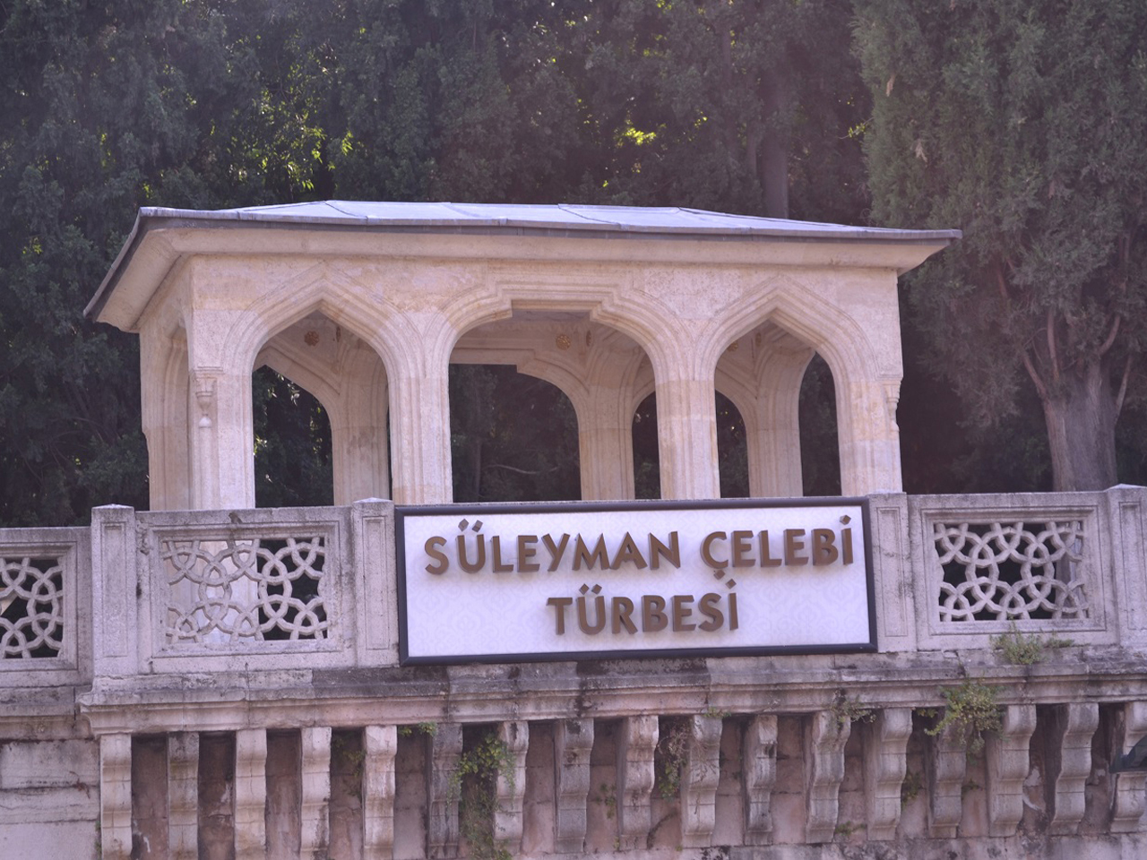

17-) Peygamberimizin doğumunu anlatan ve en ünlüsü Süleyman Çelebi’nin Vesiletün Necat adlı eser olan
şiirlere verilen genel ad nedir?

A-)Naat B-)Kaside C-)Mevlid D- Koşuk E-)Ezgi

Hz. Muhammed (s.a.v.), altı yaşına kadar annesinin yanında dedesi, amcaları ve diğer akrabalarıyla birlikte büyük bir şefkatle büyüdü. Âmine, oğlu ve oğlunun dadısıyla (bakıcı) birlikte akrabalarını ve eşinin kâbrini ziyaret etmek için Medine’ye gitti. Âmine, Muhammed (s.a.v.) ve peygamberimizin dadısı bir ay Medine’de misafir kaldılar. Medine’yi çok seven Hz. Muhammed (s.a.v.), annesiyle beraber dayılarını ve babasının kâbrini ziyaret etti.

18-)Parçada bahsi geçen Peygamberimizin dadısının adı nedir?
A-) Ümmü Eymen
B-) Hz. Fatma
C-) Hz. Halime
D-) Süveybe
E-) Berre

………… , Hz. Muhammed’in amcası Ebu Talib ile Şam'a ticaret için giderken yolda kafileyi durdurup Muhammed'in sırtındaki nübüvvet (nebilik-eygamberlik) mührüne, kafilenin üzerinde duran ve sürekli onları takip edip gölge yapan buluta ve diğer alametlere bakarak "son peygamber" olduğunu tahmin etmiş ve Yahudiler tarafından öldürülebileceğini Ebu Talib'e söylemiştir.
Bunun sonucunda Ebu Talib Mekke'ye geri dönmüştür.
19-) Boşluktaki kısma gelmesi gereken isim nedir?
A-) Varaka Bin Nevfel
B-) Kuss bin Saide
C-) Ümeyye bin Halef
D-) Rahip Bahira
E-) Abdullah bin Abbas

Peygamberimizin (s.a.v.) süt kardeşleri, Abdullah, Ümeyse ve Şeyma’dır. Hz. Muhammed’in (s.a.v.) sütannesi, süt babası ve süt kardeşlerinin İslamiyeti kabul ettikleri bilinmektedir. Resûl-i Ekrem Efendimiz (s.a.v.) sonraki yıllarda sütannesi ve süt kardeşleriyle ilgilenmiştir. Peygamberimiz (s.a.v.), Hâlime kendisini ziyaret ettiği zaman ona “anacığım” diye hitap etmiş, saygı ve hürmet göstermiştir.
Peygamberimiz (s.a.v.), amcasını ve yengesini çok severdi. Yengesi Fatıma vefat ettiğinde, Hz. Muhammed (s.a.v.) sanki annesi vefat etmiş gibi üzüldüğünü ifade etmişti.

20-)Yukarıdaki parçada Peygamberimiz hangi insani özelliğine vurgu yapılmıştır?

A-) Affedicilik
B-) Merhamet
C-) Saygı
D-) Empati
E-) Gerçekçilik

CEVAP KUTUCUĞU

 | A | B | C | D | E
1
2
3
4
5
6
7
8
9
10
11
12
13
14
15
16
17
18
19
20

NOT: Çözmüş olduğunuz soruları yukarda bulunan kutucuklara işaretleyiniz. İşaretleme yapılmayan sorular yanlış olarak kabul edilecektir.

Sınav süresi 35 dakikadır.
Her soru 5 (beş) puandır. Başarılar !

İnsan için ancak çalıştığının karşılığı vardır.
(Necm 39)

Muhammed KAÇA
Din Kültürü ve Ahlak Bilgisi Öğretmeni

